15- 10
第十五部分 选修3-4
十、测量玻璃的折射率
1.(2015·四川成都三模)图2甲为某同学利用半圆形玻璃砖测定玻璃折射率n的装置示意图。他让光从空气射向玻璃砖，在正确操作后，他利用测出的数据作出了图乙所示的折射角正弦(sin r)与入射角正弦(sin i)的关系图象。则下列说法正确的是( )[来源:学科网]
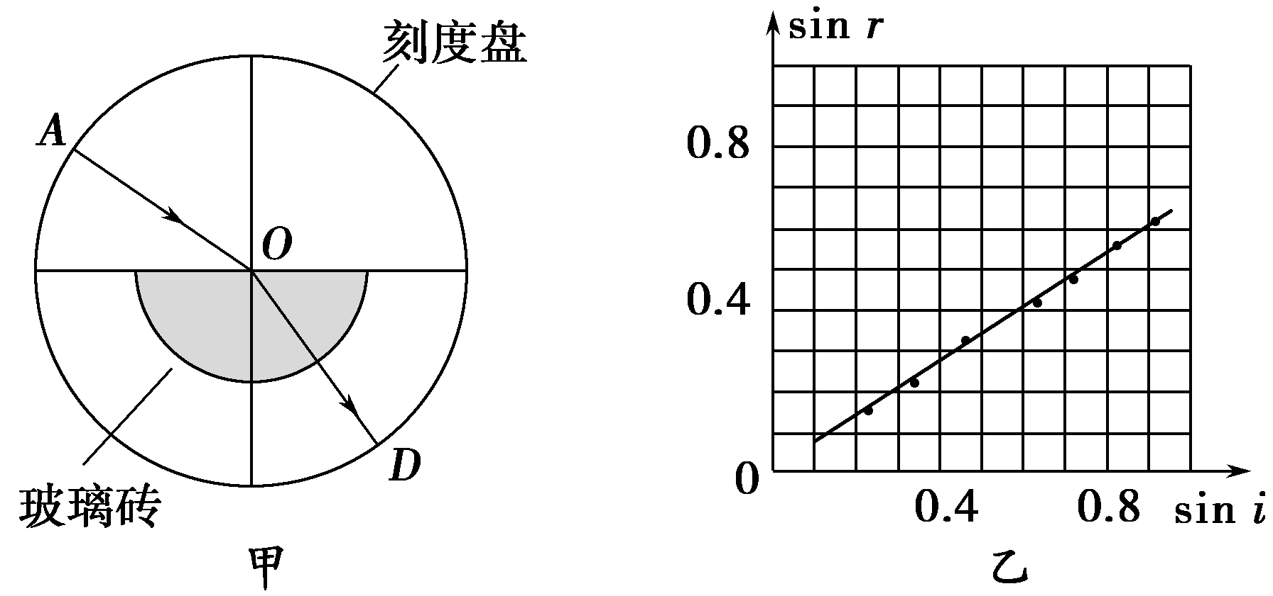
图2
A.该玻璃的折射率n＝
B.该玻璃的折射率n＝1.5
C.在由空气进入该玻璃中传播时，光波频率变为原来的
D.在由空气进入该玻璃中传播时，光波波长变为原来的1.5倍[来源:学科网]
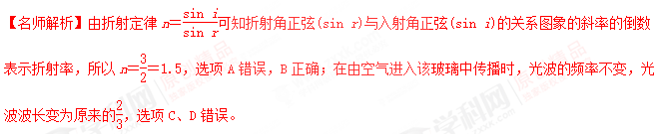
【参考答案】B

